## Modelo de Requerimientos

### Requerimientos

La empresa TuriCor S.A., dedicada a la venta de servicios turísticos en la ciudad de córdoba, ofrece entre su paquete de servicios el alquiler de vehículos en diferentes destinos turísticos. Actualmente las reservas de cada vehículo se realiza contactando a alguno de sus proveedores únicamente por vía telefónica o vía e-mail. Con cada venta el vendedor debe cargar la información de la reserva en el sistema, generando demoras en cada operación e inconsistencias en algunos casos.

Actualmente, los proveedores más importantes tienen disponible un servicio web que permite la consulta y reserva de vehículos a través de internet.

Con el objetivo de implementar el alquiler de vehículos online en su sistema web de ventas, se requiere implementar la integración a un servicio web (SOAP) de uno de los proveedores para el alquiler de vehículos.

A continuación los datos del servicio web SOAP del proveedor (WCFReservaVehiculos):

#### URL WSDL

<http://services-1712917028.us-east-1.elb.amazonaws.com/turicor/WCFReservaVehiculos.svc?singleWsdl>

**Métodos**

* **ConsultarVehiculosDisponibles**: Permite consultar los vehículos disponibles para reservar en una ciudad y un rango de fechas.
* **ReservarVehiculo**: Método que permite realizar la reserva de un vehículo.
* **ConsultarReserva**: Se puede consultar con este método los datos de una reserva en particular, enviando como parámetro el código de la reserva.
* **CancelarReserva**: Permite la cancelación de una reserva a la vez.
* **ConsultarCiudades**: Devuelve las ciudades donde el proveedor ofrece el servicio.
* **ConsultarPaises**: Devuelve los países donde el proveedor ofrece el servicio.

#### Catálogo de Errores

|  |  |  |
| --- | --- | --- |
| **ID** | **Descripción** | **Método** |
| 1 | La ciudad no se encuentra registrada. | ConsultarVehiculosDisponibles |
| 21 | El vehículo seleccionado no existe. | ReservarVehiculo |
| 22 | El vehículo no se encuentra disponible. | ReservarVehiculo |
| 31 | La reserva #codigoReserva no fue encontrada. | ConsultarReserva |
| 41 | La reserva que se desea cancelar no existe. | CancelarReserva |
| 42 | La reserva se encuentra cancelada. | CancelarReserva |
| 51 | No se encontraron ciudades. | ConsultarCiudades |
| 61 | No se encontraron países. | ConsultarPaises |
| 90 | Usuario desconocido o password incorrecta. | Aplica a todos |
| 99 | Error no controlado. | Aplica a todos |

***Se solicita***

1. Desarrollar un servicio rest (Web Api) que cumpla con los siguientes requerimientos:
   1. Para **Autenticación** de consumo de las APIs se deberá utilizar el estándar OAuth 2.0 , usando el flujo Authorization-Code. La **Autorización** se debe validar usando el campo scope del access-token (con lo cual solo los access token que tengan un determinado scope podrán consumir una API).

Endpoint Authorize: (A definir)

Endpoint Access-Token: (A definir)

Endpoint Token-Info: (A definir)

Datos del usuario final:

usuario=turicor; password=turicor

* 1. Consultar los Vehículos disponibles para una ciudad destino consumiendo el servicio SOAP del proveedor. Se debe calcular el precio de venta al público, con una ganancia del 20%.
  2. Reservar un Vehículo seleccionado (en el proveedor a través del servicio SOAP) y registrar en el sistema de ventas la reserva con los siguientes datos:
* CodigoReserva: Código de reserva retornado por el servicio.
* FechaReserva: Fecha de la Reserva.
* IDCliente: Identificador del cliente que solicitó la reserva.
* Costo: Corresponde al precio de venta que retorna el servicio WCFReservaVehiculos.
* PrecioVenta: Precio que incluye el 20 % de ganancia sobre el precio que retorna el servicio WCFReservaVehiculos.
  1. Consultar listado de reservas realizadas.
  2. Consultar el detalle de una reserva.
  3. Cancelar una reserva activa.

1. Desarrollar la integración del servicio Rest del punto anterior en un sitio web que tenga las siguientes interfaces:
   1. Login (que se integra con el OAuth Server)
   2. Listado de Vehículos disponibles.
   3. Reservar Vehículo.
   4. Listado de Reservas realizadas.
   5. Visualización Reserva.
   6. Cancelación de Reserva.
2. Documentar el servicio API Rest utilizando Swagger.

***Aclaraciones***

* Los vehículos se encuentran catalogados por ciudad, por lo tanto la reserva se realiza utilizando un identificador de vehículo por ciudad (IDVehiculoCiudad).
* El servicio rest y la página web deben ser proyectos separados, para evitar acoplamiento.
* Cada grupo se deberá autenticar al servicio web de reserva con sus credenciales, que se les enviará a cada grupo por separado.
* Si bien la persistencia de la reserva se realiza en el servicio WCFReservaVehiculos, existen datos que son necesarios almacenar en una base de datos propia, por lo tanto deben generar base para almacenar los campos que se indican en el punto 1.b. Además, debe existir una tabla de clientes para consultarlos al momento de la reserva.

### Modelo de Casos de Uso

### 

### Modelo de Objetos de Dominio

### 

## Modelo de Análisis

### Clases de Análisis: LogicaDeNegocio

##### Realización de Caso de Uso: Consultar vehículos disponibles

##### Realización de Caso de Uso: Registrar cliente

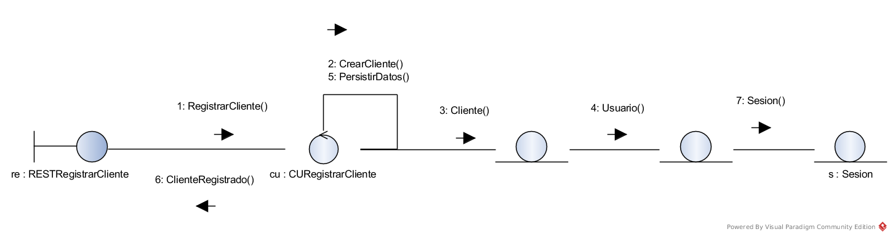

##### Realización de Caso de Uso: Iniciar sesión

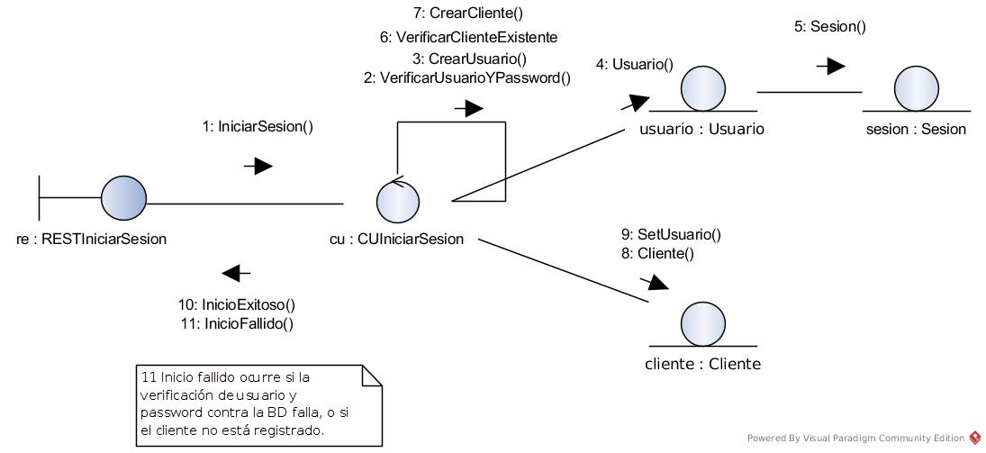

##### Realización de Caso de Uso: Reservar vehículo

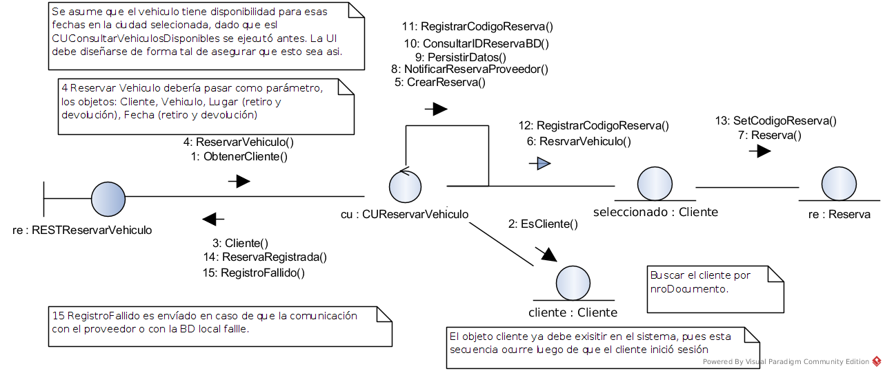

##### Realización de Caso de Uso: Consultar reservas

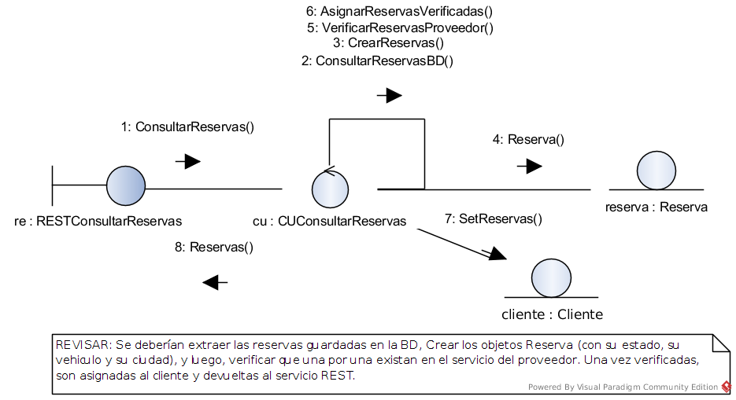

##### Realización de Caso de Uso: Cancelar reserva

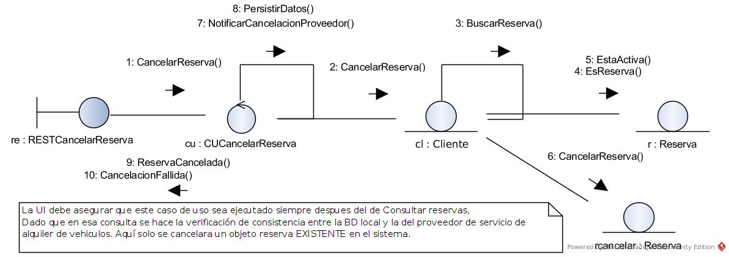

##### Realización de Caso de Uso: Cerrar sesión

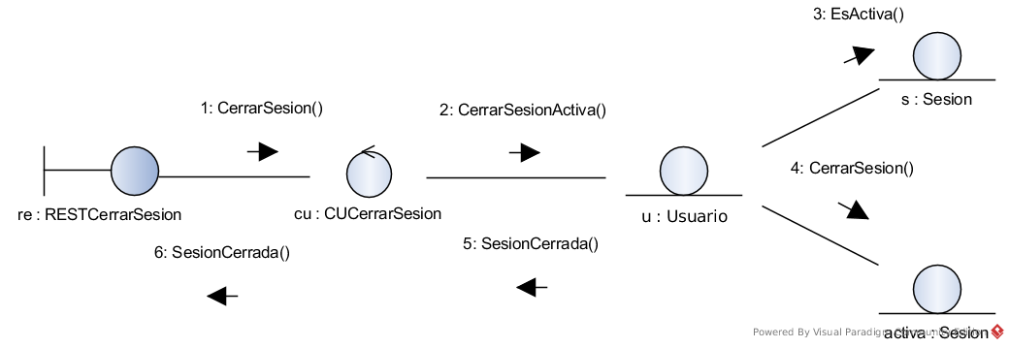

### Descripción de Recursos del Servicio Web

Listado de Recursos del componente ServiciosWeb:AlquilerVehiculosREST

|  |  |  |  |  |  |
| --- | --- | --- | --- | --- | --- |
| Recurso | Método HTTP | Nombre | URI | Descripción | Parámetros |
| País | GET | Consultar países | /paises/ | Consultar los países en los que el alquilador ofrece servicios por el alquilador. |  |
| Ciudad | GET | Consultar ciudades | /paises/{cod_pais}/ciudades/ | Consultar las ciudades para un país. |  |
| Vehículo | GET | Consultar vehículos disponibles | /vehiculos/ | Consultar los vehículos disponibles para una ciudad seleccionada. La información debe ser extraída del SOAP del alquilador. |  |
| Cliente | GET | Consultar cliente | /clientes/{nro_doc} | Consultar los datos de un cliente existente desde la BD local. |  |
| POST | Crear cliente | /clientes/ | Crear un nuevo cliente en la BD local. |  |
| Reserva | GET | Consultar reservas | /clientes/{nro_doc}/reservas/ | Consultar los datos de las reservas realizadas por un cliente. Se deben extraer todas las reservas registradas en la BD local y luego solicitar los datos una por una en el SOAP del alquilador. |  |
| POST | Crear reserva | /clientes/{nro_doc}/reservas/ | Crear la reserva de un vehículo a un cliente. Implica crear la reserva en la BD local y notificar al SOAP del alquilador. |  |
| PUT | Cancelar reserva | /clientes/{nro_doc}/reservas/ | Cambiar el estado de la reserva. Se debe cambiar el estado de la reserva a cancelada en la BD local y se le debe informar al SOAP del alquilador. |  |

### Clases de Análisis: ServiciosWeb

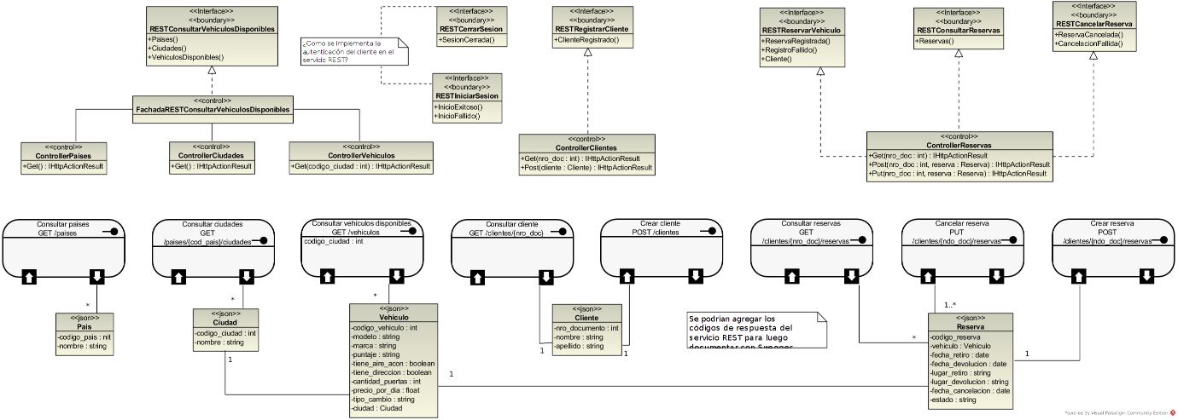

## Arquitectura

### Vista de Diseño

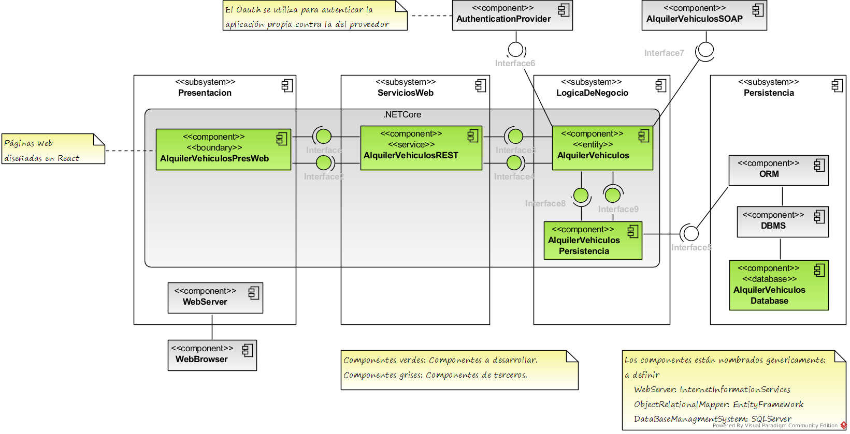

### Vista de Despliegue

